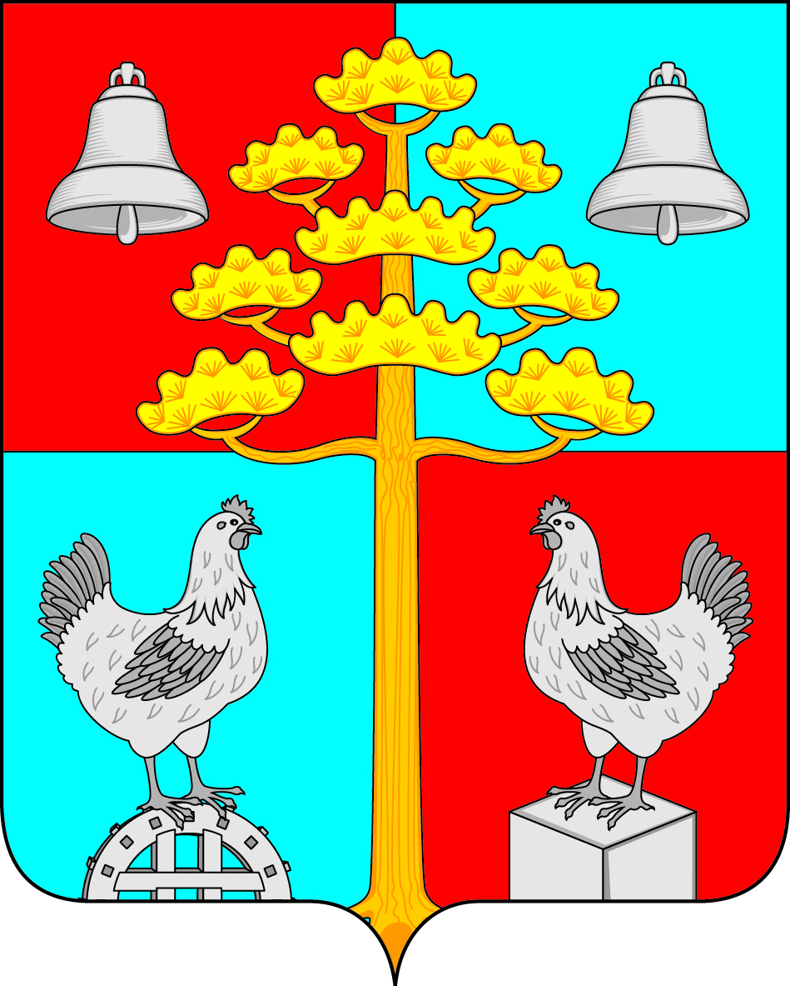

Российская Федерация
Иркутская область
АДМИНИСТРАЦИЯ
СЕЛЬСКОГО ПОСЕЛЕНИЯ
СОСНОВСКОГО
МУНИЦИПАЛЬНОГО ОБРАЗОВАНИЯ

ПОСТАНОВЛЕНИЕ

от 17.07.2020г. № 70
с. Сосновка

О внесении изменений в Постановление от 08.11.2017 г. № 100 «Об утверждении Порядка проведения общественного обсуждения проекта муниципальной программы «Формирование современной городской среды Сосновского муниципального образования» на 2018-2022 годы и Положения о комиссии по рассмотрению и оценке предложений граждан, организаций о включении мероприятий в муниципальную программу «Формирование современной городской среды Сосновского муниципального образования» на 2018-2022 годы»

В целях осуществления участия заинтересованных лиц в процессе принятия решений и реализации проектов благоустройства дворовых территорий и муниципальных территорий общего пользования в рамках реализации проекта муниципальной программы «Формирование современной городской среды Сосновского муниципального образования» на 2018-2024 годы, в соответствии с Федеральным законом от 06.10.2003 № 131-ФЗ «Об общих принципах организации местного самоуправления в Российской Федерации», Федеральным Законом от 28.06.2014г. №172-ФЗ «О стратегическом планировании в Российской Федерации», Федеральным Законом от 21.07.2014 № 212-ФЗ «Об основах общественного контроля в Российской Федерации», руководствуясь статьей 23, статьей 45 Устава сельского поселения Сосновского муниципального образования, администрация сельского поселения Сосновского муниципального образования
ПОСТАНОВЛЯЕТ:
1. Внести в постановление администрации сельского поселения Сосновского муниципального образования № 100 от 08.11.2017 г. «Об утверждении Порядка проведения общественного обсуждения проекта муниципальной программы «Формирование современной городской среды Сосновского муниципального образования» на 2018-2022 годы и Положения о комиссии по рассмотрению и оценке предложений граждан, организаций о включении мероприятий в муниципальную программу «Формирование современной городской среды Сосновского муниципального образования» на 2018-2022 годы (с изменениями от 17.07.2019 г. № 69, от 29.11.2019 г. № 101) следующие изменения и дополнения:
1.1. Продлить действие Порядка проведения общественного обсуждения проекта муниципальной программы «Формирование современной городской среды Сосновского муниципального образования» и Положения о комиссии по рассмотрению и оценке предложений граждан, организаций о включении мероприятий в муниципальную программу «Формирование современной городской среды Сосновского муниципального образования» до 2024 года;
1.2. Внести изменения в состав общественной комиссии для организации общественного обсуждения проекта муниципальной программы «Формирование современной городской среды Сосновского муниципального образования» на 2018-2024 годы (далее — комиссия), согласно приложению №1 к настоящему постановлению.
2. Ведущему специалисту по организационной работе Братчиковой К.А. опубликовать настоящее постановление в периодическом печатном издании, газете «Сосновский вестник» и разместить на официальном сайте администрации сельского поселения Сосновского муниципального образования в информационной телекоммуникационной сети «Интернет», по адресу: http://сосновка-адм.рф/
- Контроль за исполнением постановления оставляю за собой.

Глава сельского поселения
Сосновского муниципального образования В.С.Мелентьев

Приложение 1
к постановлению администрации сельского поселения
Сосновского муниципального образования
От 17.07.2020 г. № 70

СОСТАВ

общественной комиссии для организации общественного обсуждения
проекта муниципальной программы «Формирование современной городской среды Сосновского муниципального образования»
на 2018-2024 годы

Председатель:
Мелентьев Вадим Сергеевич - глава сельского поселения Сосновского муниципального образования.
Заместитель председателя:
Колоскова Галина Геннадьевна – главный специалист администрации Сосновского муниципального образования по экономическим вопросам.
Секретарь комиссии:
Шульгина Олеся Валентиновна – ведущий специалист администрации Сосновского муниципального образования по правовым вопросам, кадровой политике и нотариату.
Члены комиссии:
- Тарасова Любовь Владимировна – ведущий специалист администрации Сосновского муниципального образования по муниципальным закупкам и проектам;
- Кулинченко Евгения Александровна – ведущий специалист администрации Сосновского муниципального образования по муниципальному хозяйству;
- Пермякова Галина Михайловна – заместитель председателя Думы Сосновского муниципального образования;
- Бойко Анатолий Иванович – депутат Думы сельского поселения Сосновского муниципального образования;
- Лохова Мария Ивановна – депутат Думы сельского поселения Сосновского муниципального образования;
- Бархатова Валентина Викторовна – депутат Думы сельского поселения Сосновского муниципального образования;
- Третьяков Сергей Леонидович – начальник участка с. Сосновка;
- Муллина Анна Владимировна – директор МБДОУ СОШ № 7;
- Доронина Светлана Сергеевна – заведующая МБДОУ «Детский сад № 23 «Улыбка»;
- Туркин Алексей Александрович – настоятель храма Вознесения Господня в с. Сосновка;
- Вайгачева Марина Сергеевна – инвалид II группы, житель с. Сосновка;
- Карпова Татьяна Юрьевна – председатель ТОС «Пионерская» с. Сосновка;
- Велюго Евгений Олегович – инструктор по спорту в ДК «Исток» с. Сосновка.

Глава сельского поселения
Сосновского муниципального образования В.С.Мелентьев

